ODDELEK PODALJŠANEGA BIVANJA ZA 1. RAZRED – poučevanje na daljavo:

- SPROŠČANJE IN MEDITIRANJE: danes bomo odpotovali z oblakom. Lahko se sproščate čisto sami ob poslušanju priloženega posnetka, lahko pa v družbi nekoga, ki bo počasi bral in užival z vami.

NA OBLAKU

Ležimo na hrbtu in zapremo oči, mirno dihamo.
Predstavljaj si, da ležiš na oblaku, ki je kot mehka blazina. Oblak te nosi po nebu, proti soncu, ki se ti nagajivo smeje in te poboža s svojimi toplimi žarki.

Obrneš se na trebuh in gledaš navzdol. Vidiš jezero z otokom v sredini, pa še eno večje, ki je obdano z mogočnimi gorami. Tista najvišja gora, na kateri je še sneg, je gotovo Triglav. Kako rad bi naredil kepo iz snega, vendar te oblak nese naprej.

Potujeta nad dolino, po kateri teče reka. Ob reki zagledaš travnike in veš, da so polni rož. Veš tudi, da so tam metuljčki in čebele, vendar si previsoko, da bi jih videl.

Postaja ti vroče, saj je dan lep in po nebu plava samo tvoj oblak.
Prosiš ga, da te pelje do morja.
Vidiš morje, na njem so ladje, ki so čisto majhne. Kot tvoje igrače.
Vidiš tudi majhna letala, ki krožijo nad pristaniškim mestom.
In hiše. Kako so majhne! Kot tvoje kocke.

Večeri se, oblak se je obrnil proti tvojemu domu. Vidiš z avtomobilskimi lučmi osvetljene ceste, nad tabo se pokažejo prve zvezde.
Veter nežno pihlja in oblak te pripelje domov, skozi okno, prav do postelje. Z oblačka se prevališ na svojo posteljo. Kako je mehka in topla…

Zdaj pa se dobro pretegni, malo zazehaj in počasi odpri oči.

Veliko zdravja vam želim!
Mojca Urbanija

- »ŠOLA« ZA ŽIVLJENJE:
Ne pozabite na vse prejšnje izzive in pomagajte staršem v gospodinjstvu.

PRAVI MALI POMOČNIKI, OBVLADATE! SUPER!

TOKRAT ODNESITE VREČKO SMETI V ZABOJNIK S SMETMI (ČE ŽIVITE V HIŠI, LAHKO TO BREZ PROBLEMA STORITE SAMI; ČE PA ŽIVITE V BLOKU, PA SE DOGOVORITE S STARŠI, DA VAS POSPREMIJO, ČE VAS NE PUSTIJO, DA SAMI OPRAVITE TO OPRAVILO).

- PESMICE O ČRKAH so lahko tudi nadomestek večernega branja pravljice ali pa kar tako. Najdete jih na spletni strani:
https://www.otroci.org/predsolski-otroci/pesmice-o-crkah

- PESMICA O ČRKI P:
PA IMAMO SPET ENEGA DEBELUŠČKA!
NE? KER P JE KOT B BREZ ENEGA TREBUŠČKA,
MIRNO STOJI NA ENI NOŽICI,
ZATO JE PODOBEN ČRNOBELI VELIKI PTICI.
Kateri? Štorklji.

- PESMICA O ČRKI P:
R PA SI JE TAKO DEJAL:
»NE BOM VEČ PRI MIRU STAL!«
ZATO IZ TREBUŠKA MU RASTE NOŽICA,
DA LAHKO OKROG STOPICA.

- USTVARJANJE NA DALJAVO: USTVARJANJE Z BRIVSKO PENO (MARMORIRANJE)

PREDEN PODAM NAVODILA ZA USTVARJANJE, ŽELIM OPOZORITI, DA JE TO SAMO PREDLOG ZA SPOZNAVANJE NOVE TEHNIKE. NAMESTO TEGA (ČE NIMATE JEDILNIH BARV, JIH NE KUPUJTE), USTVARJAJTE NA DRUGAČEN NAČIN – IZ LEGO KOCK SI NAREDITE LABIRINT, POIŠČITE MAJHNO ŽOGICO/FRNIKULO IN SE IGRAJTE TAKOLE: ŠTOPAJTE, KOLIKO ČASA POTREBUJETE, DA S PREMIKANJEM PLOŠČE PRIPELJETE FRNIKULO OD STARTA DO CILJA. LAHKO SE IGRATE SAMI, LAHKO PA PROSITE ČLANA SVOJE DRUŽINE, ČE SE VAM PRIDRUŽI.
Primer labirinta:
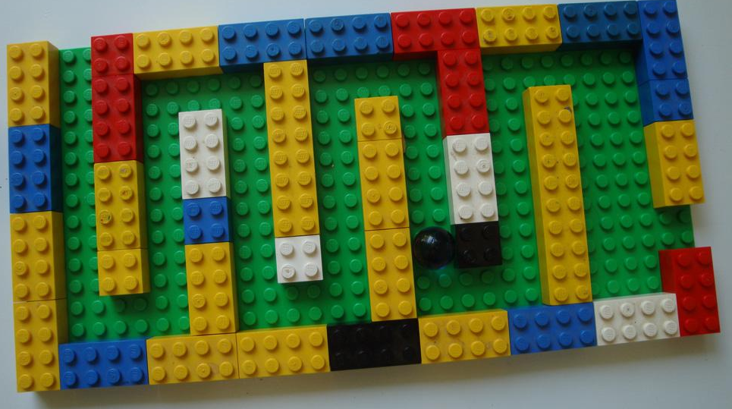

ZA USTVARJANJE Z BRIVSKO PENO BOŠ POTREBOVAL: POKROV OD ŠKATLE (ALI NEKAJ, NA KAR BOŠ NAMAZAL BRIVSKO PENO – KAKŠEN PLADENJ), RAZLIČNE JEDILNE BARVE, LIST (BOLJŠI JE MALO TRŠI).
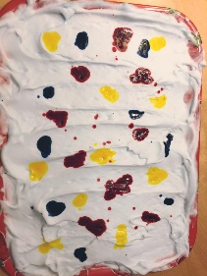
*JEDILNE BARVE BI MORALE BITI TEKOČE
(IN NE TISTE V GELU).

1. BRIVSKO PENO NAMAŽEMO NA POKROV OD ŠKATLE.

2. V PENO NAKAPAMO NEKAJ KAPLJIC RAZLIČNE JEDILNE
BARVE.

3. S PALČKO (ALI ČEM PODOBNIM) »RIŠEMO« RAZLIČNE VZORCE PO PENI (DA SE BARVA
LEPO RAZNESE); PAZI, DA NE NAREDIŠ PREVEČ VZORČKOV, DA BARVE NE
ZMEŠAŠ PREVE – ČE SE BO PREVEČ ZMEŠALO, NE BO VEČ PRVOTNIH BARV
TEMVEČ BO NASTALA SIVA BARVA.

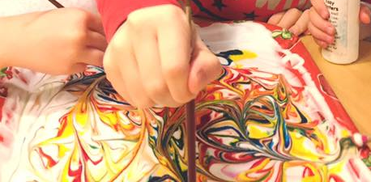

4. NA PENO POLOŽIMO LIST(LAHKO JE TUDI RISALNI ALI PA TRŠI KARTON OD KAKŠNE ŠKATLE KOSMIČEV).

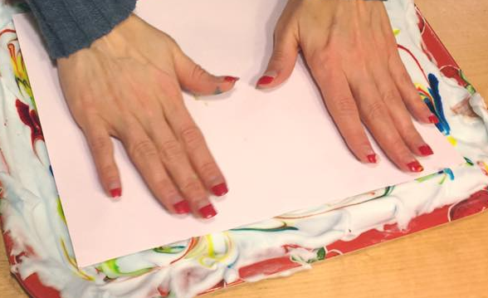

5. PAPIR ODMAKNEMO (PENA SE JE PRILEPILA NA LIST).

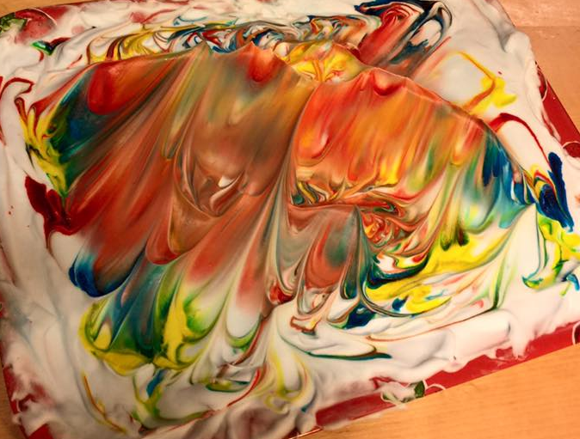

6. Z RAVNIM PREDMETOM ODSTRANIMO PENO (JAZ SEM ODSTRANJEVALA Z RAVNILOM, KI SEM GA OVILA Z BRISAČKO).

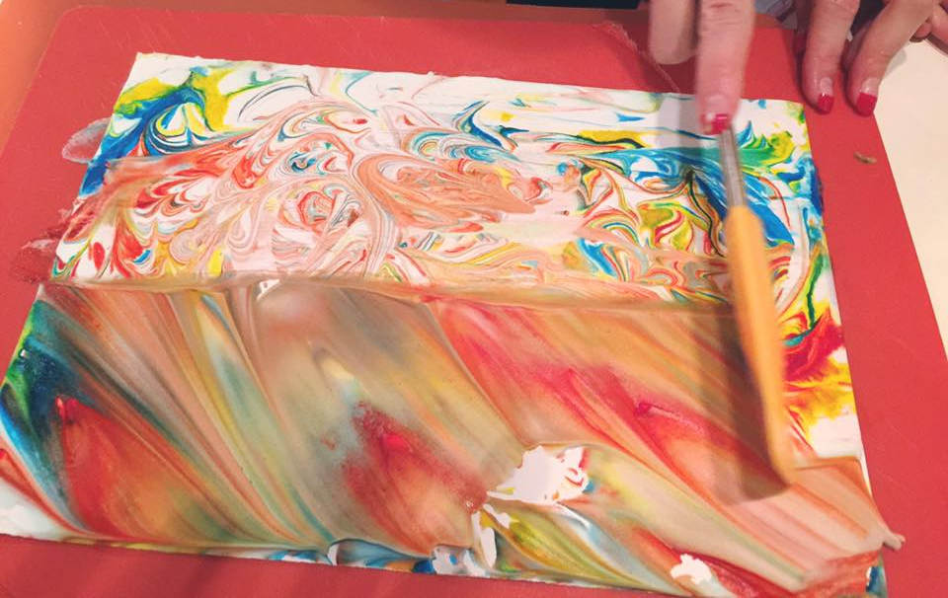

7. KONČNI IZDELEK:

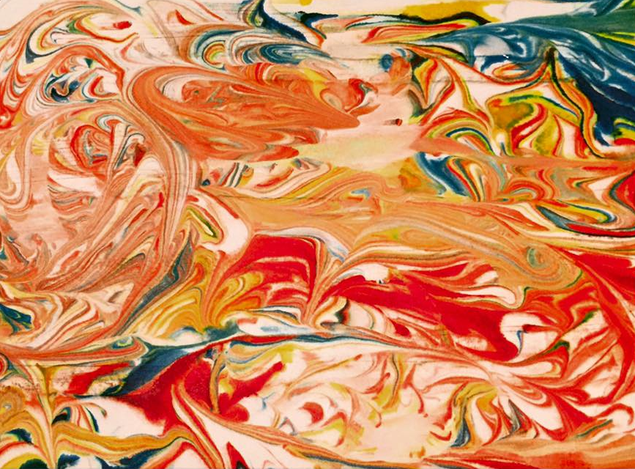

ŽELIM TI VELIKO USTVARJALENGA NAVIDIHA, SPOZNAVANJA,
ČUDENJA, HKRATI PA RAZVIJANJA RAZISKOVANE ŽILICE!

Maja Ule

ODDELEK PODALJŠANEGA BIVANJA ZA 2. RAZRED – poučevanje na daljavo:

- JOGA

Najprej prezračite prostor, kjer boste izvajali jogo. Poskrbite, da boste imeli za vadbo dovolj prostora.

Ob izvajanju joge poslušajte mirno, sproščujočo glasbo:
https://www.youtube.com/watch?v=3NycM9lYdRI

Vsak položaj zadržite 30 sekund. Vaje lahko ponovite večkrat.

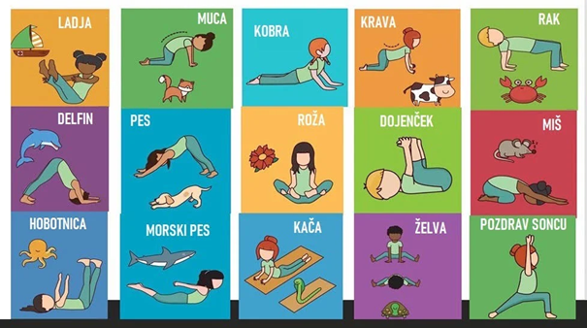

- POSKUS: PRESTRAŠENI POPER

Ste vedeli, da se lahko tudi poper prestraši? S poskusom preverite, kako.

Na spodnji povezavi najdete navodila za izvedbo preprostega in zabavnega poskusa.

https://www.youtube.com/watch?v=HcpPNO3IA-s

- TANGRAM
Tangram je sestavljanka, ki vsebuje sedem delov, ki so pravzaprav osnovni geometrijski liki. Z njimi sestavljamo različne figure, pri čemer moramo uporabiti vseh sedem kosov, ki se ne smejo prekrivati.

Izvor tangrama opisujejo različne legende. Po eni od njih naj bi služabnik kitajskega cesarja po nesreči razbil dragoceno in krhko keramično ploščo. V paniki naj bi jo poskušal zložiti nazaj v kvadrat, pri tem pa je ugotovil, da lahko z deli sestavi različne figure.

Na papir natančno prerišite (ali natisnite) spodnji kvadrat z vsemi posameznim delčki. Nato delčke izrežite in poskusite sestaviti čim več različnih figur. Nekaj idej prilagam spodaj.

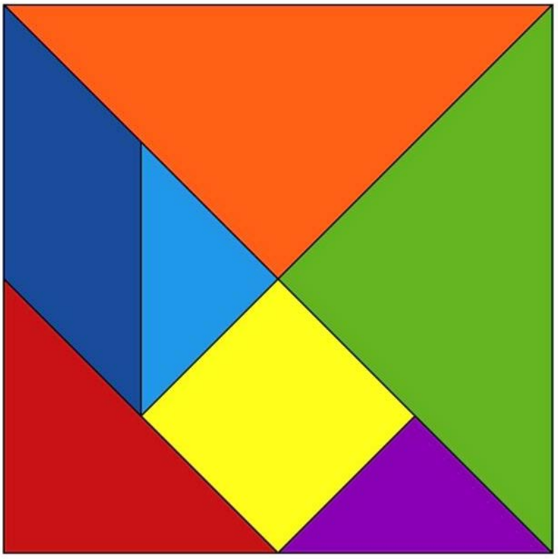


Lepo vas pozdravljam in vam želim vse dobro!
Ana Amon
( * USTVARJALNA DELAVNICA – NA NASLEDNJI STRANI)

- PAPIRNATI TULIPANI

Tulipani so precej preprosti za izdelavo in iz njih lahko naredimo simpatične šopke.

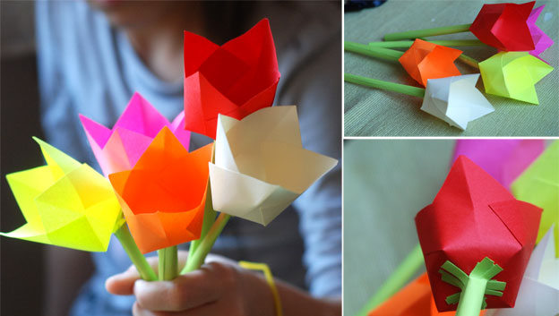
Potrebujemo:
- papir (različnih barv – lahko ga pobarvate),
- škarje,
- lepilo.

Postopek izdelave tulipana:
Za cvet potrebujemo kvadratni kos papirja in za steblo pravokotni kos papirja.
Kvadratni kos prepognemo navpično, vodoravno in še po diagonalah. Nato naredimo zareze do polovice na sredini vsake stranice kvadrata.

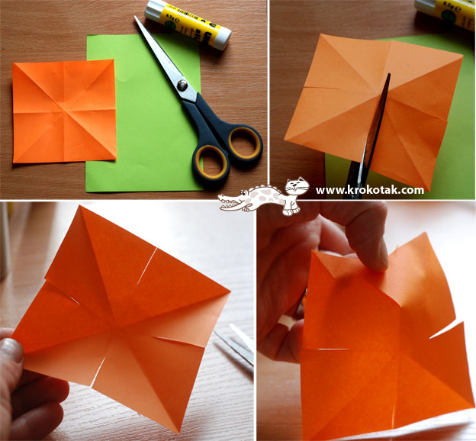

Stranice zlepimo skupaj tako, da dobimo obliko tulipana.

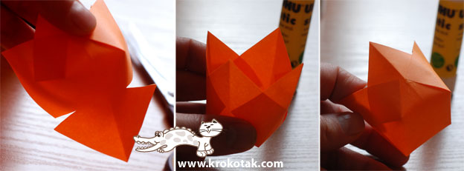

Za steblo zvijmo pravokotni kos papirja in ga zalepimo tako, da se ne bo odvil. Nato naredimo nekaj zarezic na eni strani tulca in resice razširimo.

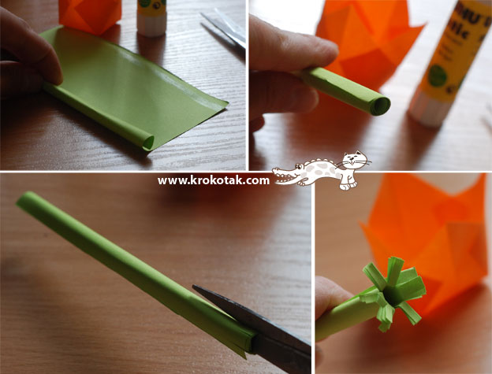

Na razširjene resice prilepimo cvet.

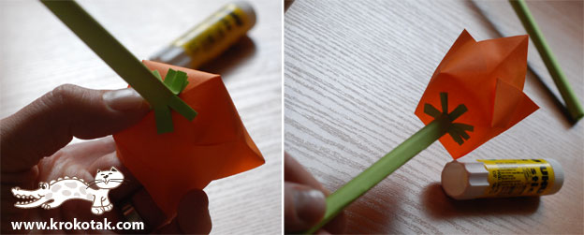

Naredimo lahko tulipane različnih barv in tako dobimo pisan šopek.

Želim vam veliko zabave pri izdelovanju tulipanov,
predvsem pa želim, da ostanete zdravi.
Katja Borštnar

ODDELEK PODALJŠANEGA BIVANJA ZA 3. RAZRED – poučevanje na daljavo:

- SPROSTITVENA DELAVNICA:

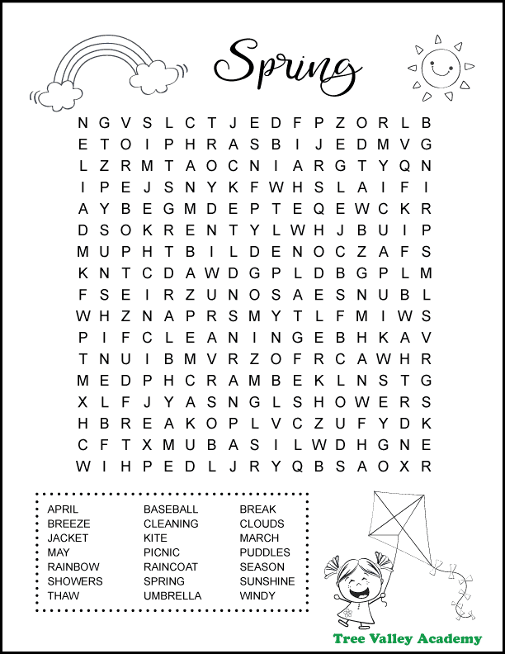

Ostanite zdravi!
Simona Grobin

( * USTVARJALNA DELAVNICA – NA NASLEDNJI STRANI)

- USTVARJALNA DELAVNICA:

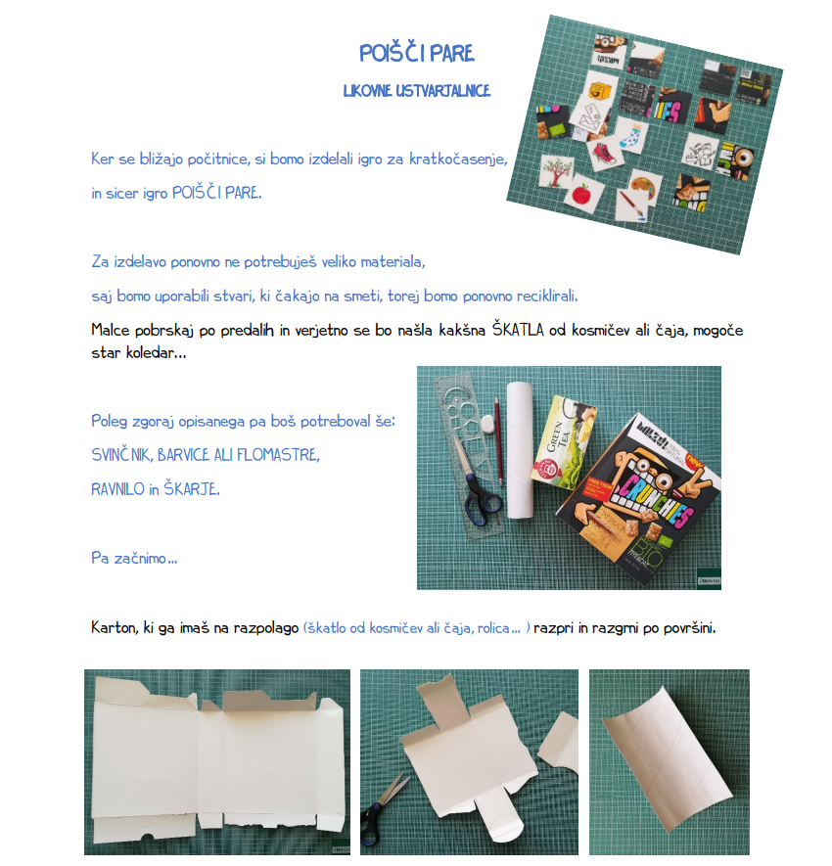

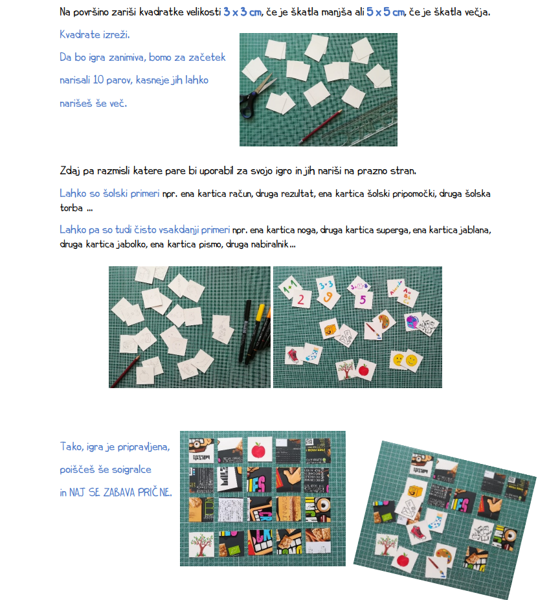

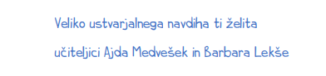

ODDELEK PODALJŠANEGA BIVANJA ZA 4. IN 5. RAZRED – poučevanje na daljavo:

- SPROSTITVENA DELAVNICA

Ostanite zdravi!
Simona Grobin

- USTVARJALNA DELAVNICA: v tem tednu sva vam pripravila nekaj ugank. Če želite, jih rešite in ilustrirajte.

Krila ga nosijo, ne perutnice. Je tanek, iz gume n veliko zraka.
In leti višje od vsake ptice. Samo, če je privezan,
A da na poti ne zgreši, mora znati te počaka. Kaj je to?
vse lučke z ekrana v kljunu prebrati. Kaj je to?

Na strehi poseda Z zobmi
pa v kuhinjo gleda. Kaj je to? si med lasmi utira pot. Kaj je to?

Črtasta srajčka Zemljico žejno zaliva,
in drobcena krila - strehe in ceste pomiva.
v lonček iz voska Žaba veselo kriči:
bo med natočila. Kaj je to? oj, le padaj tri dni! Kaj je to?

V beli skrinji Droben škrat zobat,
v kuhinji kralj ključavnic, vrat,
čisto pravi hiško, klet zapre. Kaj je to?
led zori. Kaj je to?

Črn se imenuje vranec, Ocvrt trebušček z marmelado ima
najlepši je naš lipicanec. Kaj je to? hrusta za pusta staro in mlado. Kaj je to?

Lep pozdrav,
Barbara Pavlič in Andrej Hromin

- PAPIRNATA VRTAVKA:
POTREBUJEMO:

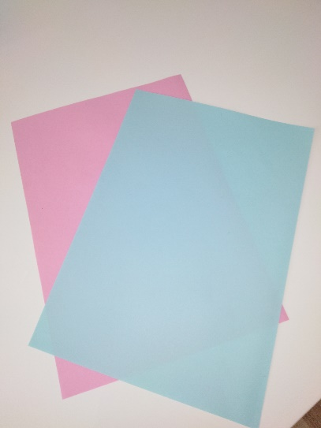
- dva lista papirja
- škarje
- ustvarjalno veselje

Za začetek si moraš pripraviti dva lista papirja. Ni potrebno, da sta to takšna barvna lista. Lahko so listi koledarja, popisani listi ali pa časopisni papir.

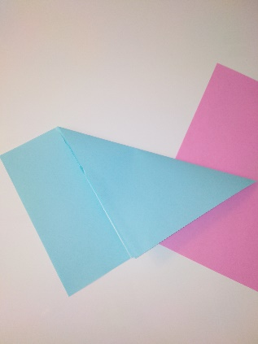

Pomembno je, da lahko dobiš dva enako velika KVADRATNA lista. Najlažje to storiš tako, da prepogneš do roba. Tako kot je na fotografiji.

Velikost kvadrata ni pomembna. Večja kot sta kvadrata, večja bo vrtavka. Ko imaš pripravljena dva lista kvadratne oblike, si oglej celoten posnetek za izdelavo papirnate vrtavke.

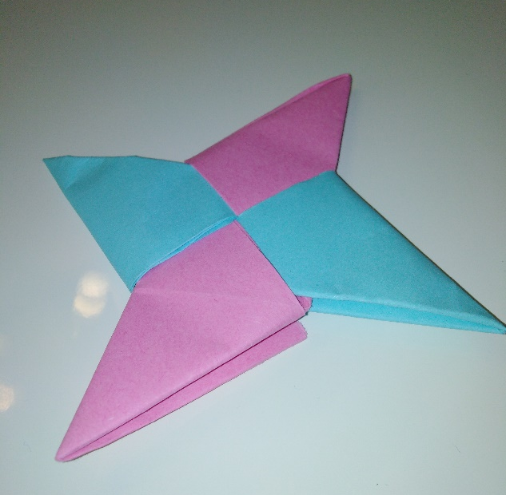
Na koncu dobiš nekaj podobnega vrtavki na
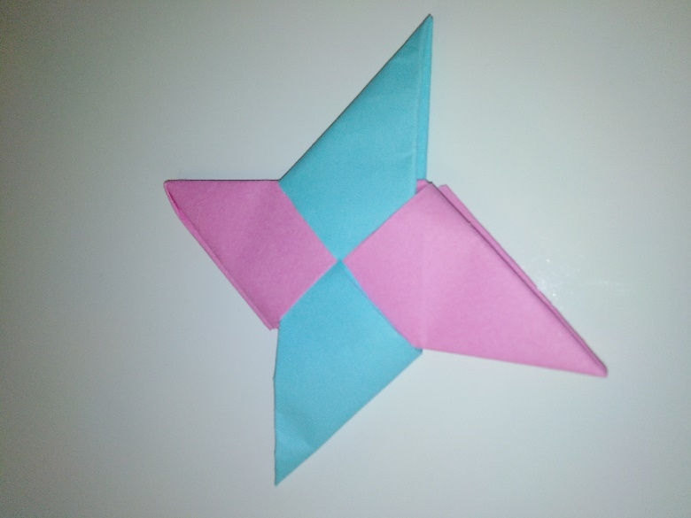
spodnji fotografiji.

Lepo vas pozdravljava,
Anita Drnovšek in Urška Omahna

